|  |  |  |
| --- | --- | --- |
|  | 年　　月　　日 |  |
| クラス　　　番号　　　名前 | **／50** |

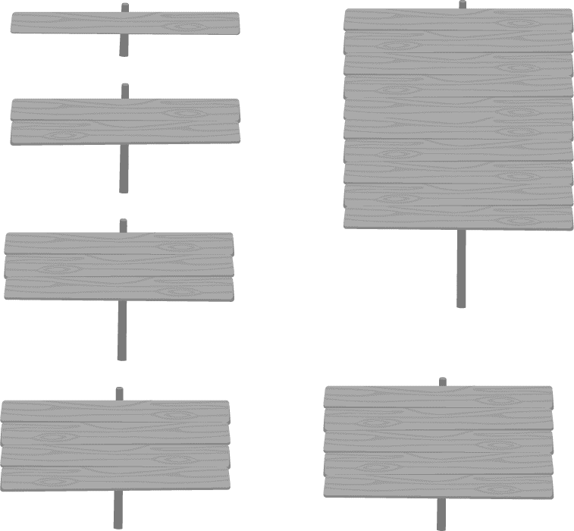

**楽典 ミニドリル**

**Ｎｏ．９**

 ①～⑥の音名をイタリア語式表記（ドレミ…）で答えなさい。（2点×6＝12点）

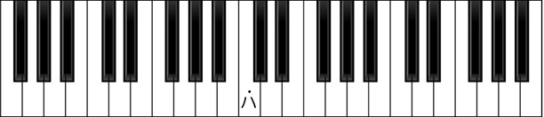

**⑥**

**⑤**

**④**

**①**

**②**

**③**

1. （ ファ ）　　②（ ド ）　　③（ ラ ）　　④（ ソ ）　　⑤（ ミ ）　　⑥（ シ ）

 次の譜例は何拍子か答えなさい。（3点×2＝6点）

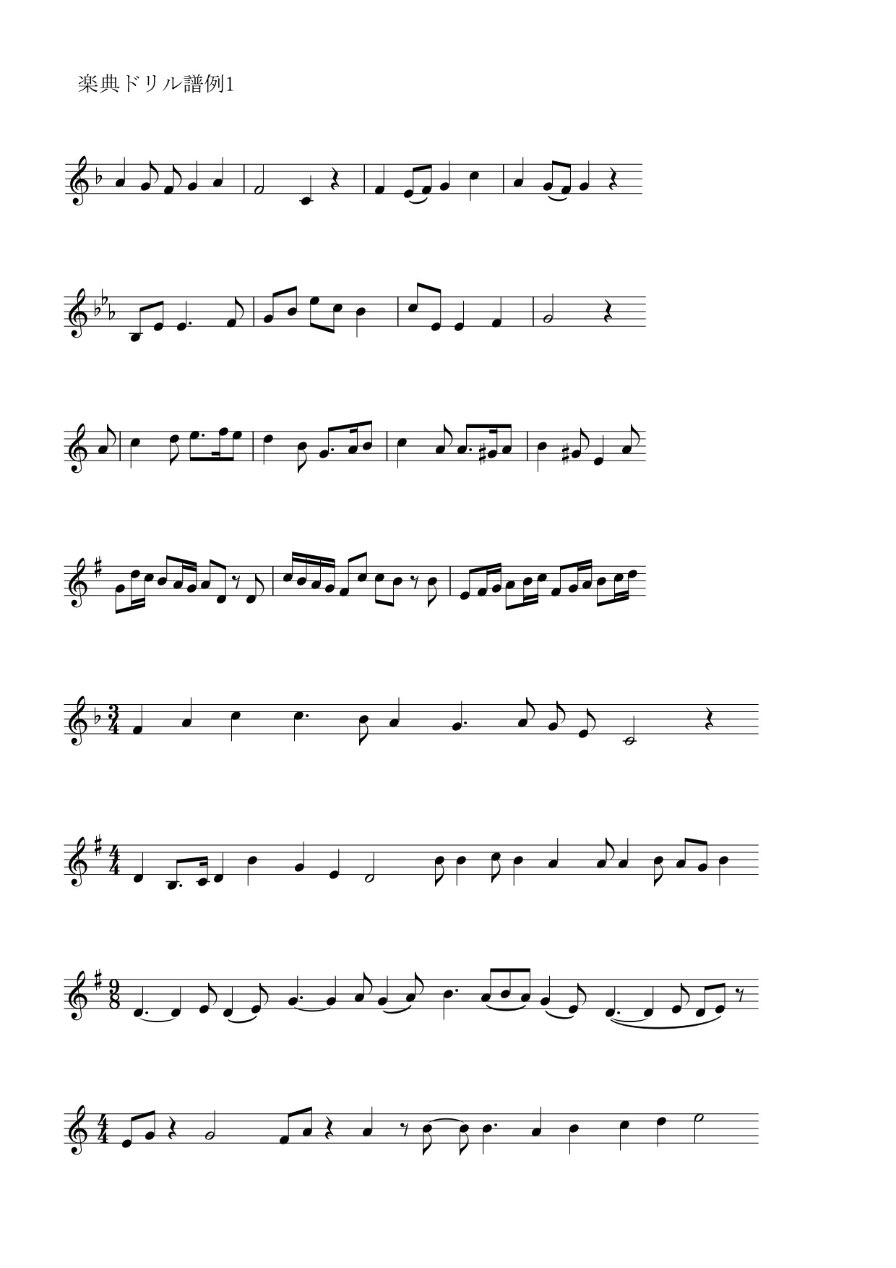

6/8拍子

　　① 　　　（　　　　　）

4/4拍子

　　② 　　　（　　　　　）

フォルテピアノ

 次の音階を書きなさい。（3点×4＝12点）

　　　　　① 都節音階 　 ② 律音階







変ロ短

強調して

　　　　　③ 全音音階 　 ④ 沖縄音階





 次の調の主要三和音を，調号を使わないで書きなさい。（3点×4＝12点）

① ト短調　　　　　　　　 ② ホ長調　　　　　　　　 ③ ロ短調　　　　　　　　 ④ 変イ長調

C:\Users\NT8005\AppData\Local\Microsoft\Windows\INetCache\Content.Word\小節線_ダブル.pngC:\Users\NT8005\AppData\Local\Microsoft\Windows\INetCache\Content.Word\小節線_ダブル.pngC:\Users\NT8005\AppData\Local\Microsoft\Windows\INetCache\Content.Word\小節線_ダブル.png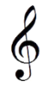C:\Users\NT8005\AppData\Local\Microsoft\Windows\INetCache\Content.Word\小節線_ダブル.png



　　I IV V　　　　　　　　I IV V　　　　　　　　I IV V　　　　　　　　　I IV V

 次の強弱記号を強い順に並べ替えなさい。（2点×4＝8点）※どの高さに記入してもよい。

1. 黒い背景と白い文字

   中程度の精度で自動的に生成された説明黒い背景と白い文字

   中程度の精度で自動的に生成された説明 　　　　　② 　 　③ 　④

  

テキスト

中程度の精度で自動的に生成された説明（　　　　　　　）　（　　　　　 　　）　（　　　　　　　）　（　　　　　　　　　）

 